

***THE BEATLES ANTOLOGIA***

**Série documental premiada, lançamentos musicais e livro icónico**

**Este outono… All Together Now!**

***A história dos Beatles… contada pelos Beatles. No ecrã, em disco e em papel.***

**Destaques e datas importantes de lançamento:**

* **“Free As A Bird”, dos Beatles (2025 Mix)**

Single em versão remix & vídeo musical restaurado

* **Livro *The Beatles Antologia***  
  A edição do 25º aniversário

* **Coleções musicais *The Beatles Antologia***  
  Restauradas & Expandidas para quatro volumes: vinil 12LP, 8CD & digital

* **Série documental “The Beatles Antologia”**  
  Agora uma série de nove partes, com o nono episódio a estrear em exclusivo no Disney+ a 26 de novembro

**Lisboa – 2 de setembro de 2025** – Lançada pela primeira vez há três décadas, a série de oito episódios “Anthology”, sobre os Beatles, reinventou o género do documentário musical. Em vez de se aproximar do género padrão, centrado num narrador externo e em comentadores, “The Anthology” apresentava John Lennon, Paul McCartney, George Harrison e Ringo Starr a contar abertamente a sua própria história, com todas as suas complexidades e contradições. A série deu a conhecer os Beatles a novas gerações de espectadores e ouvintes e assinalou o início de uma vida criativa e comercial que perdura até hoje.

Agora, *The Beatles Antologia* regressa na sua forma definitiva para uma campanha de lançamento global abrangente – no ecrã, em disco e em edição impressa.

**Série Documental “The Beatles Antologia”**

**Agora com nove episódios, com o último episódio inédito disponível no Disney+ a partir de 26 de novembro**

A série documental histórica “Anthology”, dos Beatles, foi restaurada e remasterizada.

Os oito episódios originais da série traçam a jornada lendária que começou em Liverpool e Hamburgo e logo cativou o mundo. Estes episódios dão vida a histórias intemporais — sobre a Beatlemania, a chegada inovadora da banda aos EUA, o seu papel na vanguarda da contracultura dos anos 60, a sua busca espiritual pela Índia e, por fim, a sua separação. E, através de tudo isso, o fio condutor constante: a música, sempre a música.

Agora, há um nono episódio completamente inédito, que inclui imagens nunca antes vistas dos bastidores de Paul, George e Ringo reunidos entre 1994 e 1995 para trabalhar em “The Anthology” e refletir sobre a vida que partilharam enquanto The Beatles.

O restauro foi supervisionado pela equipa de produção da Apple Corps, em colaboração com as equipas da Wingnut Films & Park Road Post de Peter Jackson e com Giles Martin, que criou novas misturas de áudio para a maioria das músicas apresentadas.

**Coleções musicais da *The Beatles Anthology***

**Restauradas e expandidas para quatro volumes: coleções em vinil de 12 LP, 8 CD e digital  
Lançamento a 21 de novembro**

A faceta musical da *The Anthology Collection*, originalmente com curadoria de George Martin, agora remasterizada por Giles Martin, sob a forma de três álbuns duplos de material raro, uma história paralela à contada nos documentários. Estes álbuns proporcionam uma perspetiva fascinante do desenvolvimento inicial das canções que se tornaram obras-primas e que nos dizem tanto nos dias de hoje como quando foram gravadas pela primeira vez.

Também apresenta um novo elemento importante. *Anthology 4*, com curadoria de Giles, inclui 13 demos e gravações de sessões inéditas e outras gravações raras. Inclui ainda novas misturas dos singles de sucesso associados à *Anthology* dos Beatles: as premiadas pelos GRAMMY, “Free As A Bird” e “Real Love”, que ganharam nova vida pelo seu produtor original, Jeff Lynne, usando vocais de John Lennon.

O videoclip original de “Free As A Bird” foi também restaurado de forma exímia.

As novas misturas surgem ao lado do single mais recente da banda, número 1 no Reino Unido, vencedor de um GRAMMY em 2023, “Now And Then”, a última canção dos Beatles. Os três singles foram criados a partir de demos caseiras rudimentares que John gravou na década de 1970, posteriormente finalizadas com partes vocais e instrumentais gravadas por Paul, George e Ringo.

Ao todo, os álbuns da *Anthology* reúnem 191 faixas que serão lançadas a 21 de novembro pela Apple Corps Ltd./Capitol/UMG para compra digital e streaming, e em edições deluxe em vinil de 12 LP de 180 gramas e caixas com 8 CDs. Ambos os *box sets* incluem as *sleeve notes* originais das capas do *Anthology 1, 2* e *3*; o novo *Anthology 4* inclui notas das faixas escritas por Kevin Howlett e uma introdução compilada a partir de entrevistas gravadas em 1996 com Derek Taylor, amigo íntimo e conselheiro dos Beatles. As edições exclusivas da Beatles Store para ambos os *box sets* incluem quatro cartões artísticos com fotos da banda em formato 12 polegadas num envelope numerado.

**Livro *The Beatles Anthology***

**Edição do 25º Aniversário**  
**Lançada a 14 de outubro**

Por fim, a edição do 25.º aniversário do livro *The Beatles Anthology* será lançada a 14 de outubro pela Apple Corps Ltd. e pela Chronicle Books. Neste livro, John, Paul, George e Ringo partilham memórias sinceras, íntimas e reveladoras da trajetória da banda. As suas memórias são acompanhadas por impressões dos seus colegas mais próximos, incluindo Neil Aspinall, George Martin, Derek Taylor, entre outros. O livro *best-seller*, de 368 páginas, é um verdadeiro tesouro visual, com mais de 1.300 fotos, documentos, obras de arte e outras recordações dos arquivos da banda.

Tudo o que os Beatles fizeram envolveu mudança. Ouvir as suas canções e ver a sua história desenrolar-se aproxima-nos das mudanças na cultura, nas ideias e na música que eles ajudaram a moldar — e que perduram até hoje. *The Anthology* sempre foi sobre o seu passado, mas esta nova edição confirma o seu lugar duradouro no presente e no futuro.

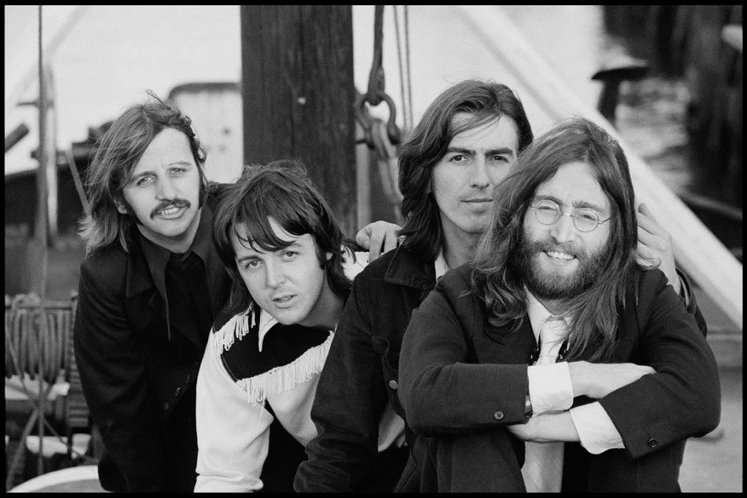

Crédito fotográfico: Fotografia de Bruce McBroom/© Apple Corps Ltd.

Arte, fotografias e vídeos disponíveis no site de conteúdos multimédia dos Beatles:

[Press.TheBeatles.com](https://emea01.safelinks.protection.outlook.com/?url=https%3A%2F%2Fpress.thebeatles.com%2Flogin.php%3Furl%3D%252F%26auto%3D%26nocookies%3Dtrue&data=05%7C02%7C%7Ca429877ef55345bf55d408dde3e9afa4%7C84df9e7fe9f640afb435aaaaaaaaaaaa%7C1%7C0%7C638917315036118564%7CUnknown%7CTWFpbGZsb3d8eyJFbXB0eU1hcGkiOnRydWUsIlYiOiIwLjAuMDAwMCIsIlAiOiJXaW4zMiIsIkFOIjoiTWFpbCIsIldUIjoyfQ%3D%3D%7C0%7C%7C%7C&sdata=uTeaFqc2SovVVh3eRQ69W4yWFnesvYoK0FTKl0egYvM%3D&reserved=0)

Nome de utilizador: BeatlesPress

Password: RealLove25!

**SOBRE O DISNEY+**

O Disney+ é o serviço de streaming exclusivo dos filmes e séries Disney, Pixar, Marvel, Star Wars e National Geographic, e ainda da série The Simpsons, e muito mais. Em mercados internacionais selecionados, inclui também a marca de conteúdos de entretenimento geral Star. Principal serviço de streaming direto ao consumidor da The Walt Disney Company, o Disney+ oferece uma crescente diversidade de originais exclusivos, incluindo longas-metragens, documentários, séries de live-action e animação e curtas-metragens. Com acesso ilimitado à longa história da Disney, marcada por entretenimento incrível em cinema e televisão, o Disney+ é também o serviço de streaming exclusivo para os mais recentes lançamentos dos The Walt Disney Studios. Para mais informações, visite disneyplus.com, ou consulte a aplicação Disney+, disponível na maioria dos dispositivos móveis e televisivos conectados.

**Para mais informações contacte:**

Margarida Troni

PR Supervisor

[margarida.x.troni@disney.com](mailto:margarida.x.troni@disney.com)